**การประชุมครั้งที่ 1 ประจำปี พ.ศ. 2566**

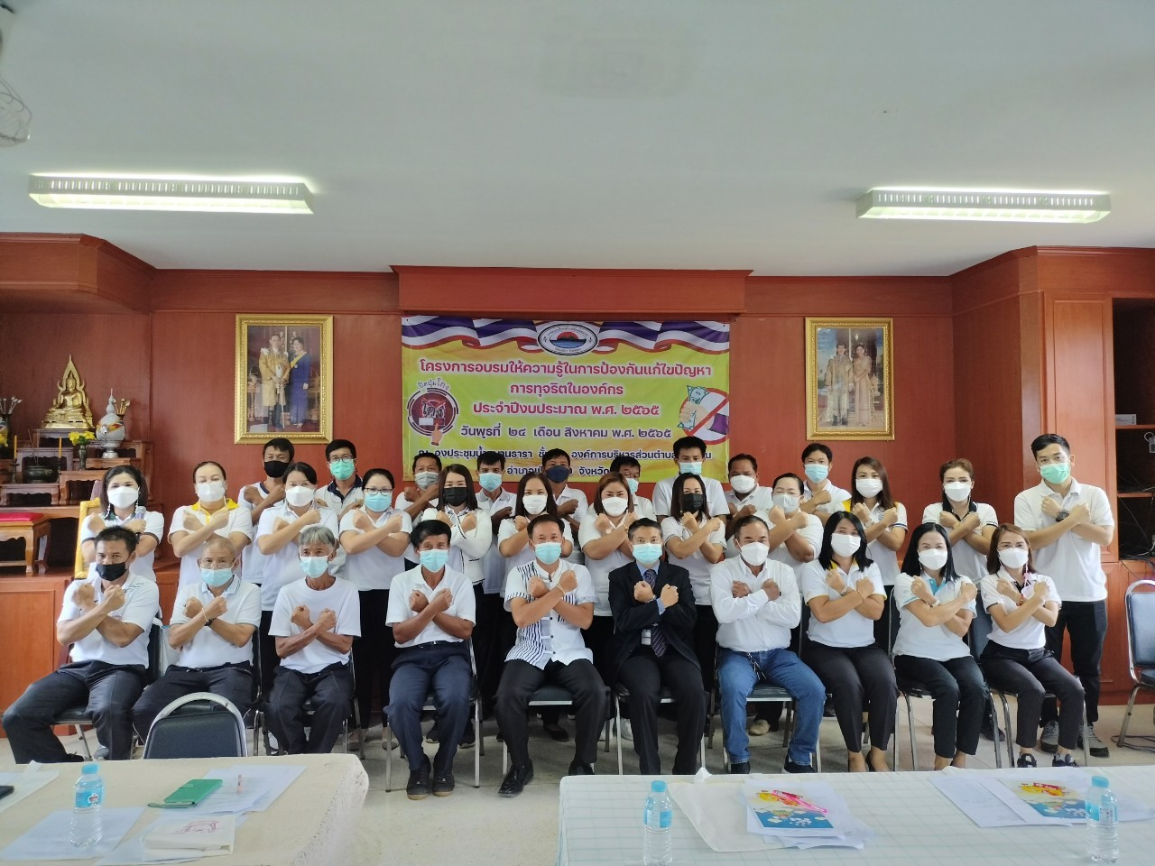**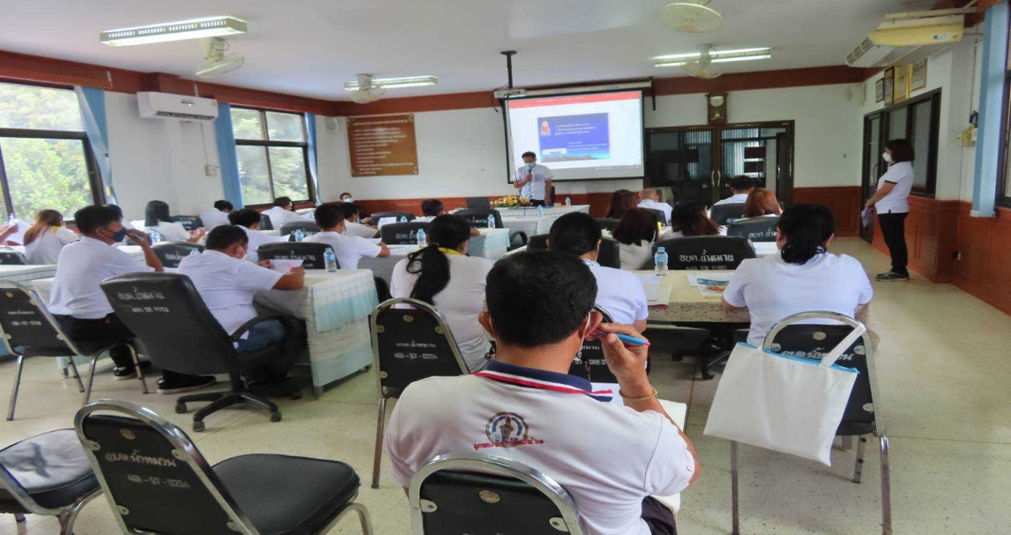“รู้เท่าทันประโยชน์ ทับซ้อน และนโยบายไม่รับของขวัญ”**

**เมื่อวันที่ 5 กุมภาพันธ์ 2566 เวลา 09.00 น. ณ ที่ทำการองค์การบริหารส่วนตำบลน้ำหมาน**

**นายประวิน อินทะบุญศรี นายกองค์การบริหารส่วนตำบลน้ำหมาน ได้ประชุมคณะผู้บริหาร ข้าราชการ พนักงานส่วนตำบล พนักงานจ้าง ครั้งที่ 1 ประจำปีงบประมาณ พ.ศ. 2566 ในหัวข้อเรื่อง “รู้เท่าทันประโยชน์ทับซ้อน และนโยบายไม่รับมอบของขวัญ” เพื่อส่งเสริมให้บุคลากรผู้ปฏิบัติงานขององค์การบริหารส่วนตำบลน้ำหมาน มีความรู้และถือปฏิบัติในเรื่องรู้เท่าทันประโยชน์ทับซ้อน และการประกาศนโยบายไม่รับของขวัญ เกี่ยวกับการดำเนินงานต่าง ๆ ขององค์กร โดยมีผู้เข้าร่วมประชุมครั้งนี้ จำนวน 38 คน**

**องค์การบริหารส่วนตำบลน้ำหมาน**

**อำเภอเมืองเลย จังหวัดเลย**

**โทรศัพท์ 042870048**

**www.narmmarn.go.th**